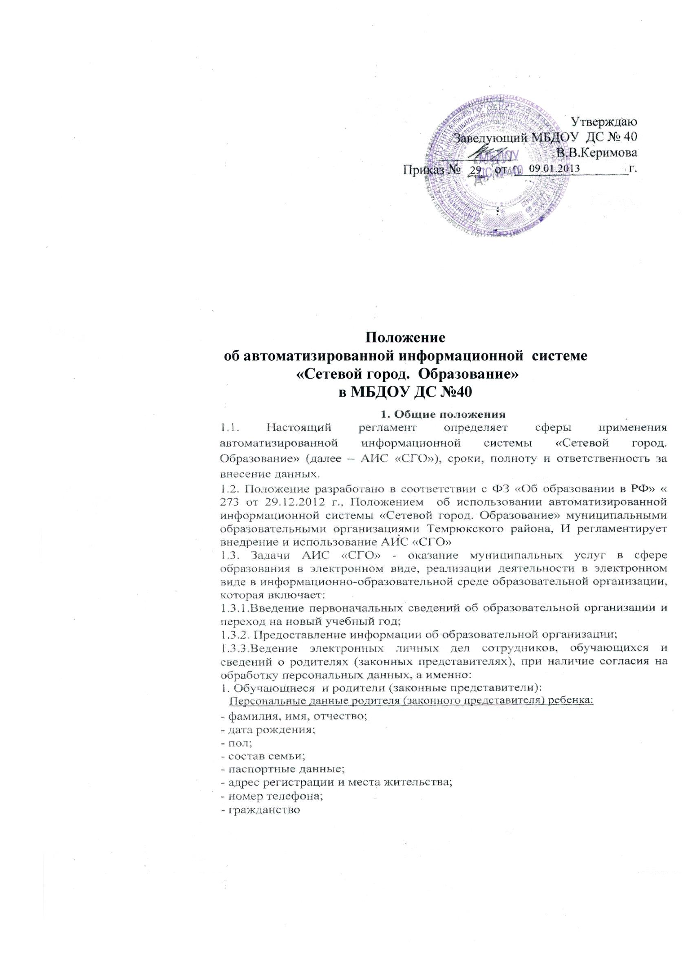
Персональные данные ребенка:
- фамилия, имя, отчество;
- дата рождения;
- пол;
- данные свидетельства о рождении ребенка;
- медицинские сведения и ПМПК;
- СНИЛС
- гражданство
- адрес регистрации и места жительства

2. Сотрудники МБДОУ ДС КВ №5:
- фамилия, имя, отчество;
- дата рождения;
- пол;
- состав семьи;
- паспортные данные;
- адрес регистрации и места жительства;
- номер телефона;
- образование
- ИНН
- СНИЛС
- гражданство
- № приказа и дата о приеме на работу
- семейное положение
- награды
- дата выхода на пенсию
-декретный отпуск
- категорийность
- дата прохождения курсов повышения квалификации
1.3.4. Планирование образовательного процесса, в том числе формирование и корректировка учебного плана;
1.3.5. Ведение электронных табелей посещаемости, родительская оплата;
1.3.6. Учѐт и контроль движения воспитанников;
1.3.7. Контроль и мониторинг качества образования на уровне образовательной организации, что реализует возможность использования данных, формируемых в ходе образовательного процесса для решения задач управления образовательной деятельностью;
1.3.8. Формирование базы данных документов образовательной организации и реализация элементов электронного документооборота;
1.3.9. Создание и корректировку расписания учебного плана, планирование занятий, информации о каникулах и праздниках;
1.3.10 Дистанционное взаимодействие посредством сети Интернет между участниками образовательных отношений, взаимодействие образовательной организации с органами, осуществляющими управление в сфере образования и с другими образовательными организациями.

2. Порядок внедрения Системы «Сетевой город. Образование»
2.1. Порядок внедрения информационной системы «Сетевой город. Образование» в МБДОУ ДС № 40 разработан в соответствии с Положением об использовании автоматизированной информационной системы «Сетевой город. Образование» муниципальными образовательными организациями Темрюкского района.
Основными этапами внедрения являются следующие:
- создание учебного года;
- создание списка сотрудников;
- создание перечня занятий, проводимых в ДОУ;
- создание профилей (специализаций) учебного плана;
- определение предельных нагрузок учебного плана;
- определение занятий, проводимых в каждой группе;
- создание групп.
2.4. В начале перехода к следующему этапу деятельности ответственный администратор по внедрению АИС «СГО» информирует педагогов ДОУ о процессе внедрения, с целью определения задач, средств и критериев контроля.
3. Кадровый состав процедуры внедрения системы «Сетевой город. Образование»
3.1. Общее управление работой АИС «СГО» осуществляется
системным администратором АИС МБДОУ ДС № 40, который:
- отвечает за работоспособность АИС «СГО»;
- осуществляет связь со службой технической поддержки (при необходимости);
- контролирует работу системы и состояние службы безопасности при работе с системой;
- консультирует и обучает (при необходимости) участников проекта.
3.2.Для эффективного внедрения и использования АИС «СГО» в ДОУ определяются ответственные, в функциональные обязанности которых входит поддержка работоспособности АИС «СГО».
3.3. Все функциональные обязанности для обеспечения процесса внедрения и использования информационной системы АИС «СГО» утверждаются приказом. Трудовые отношения, соответствующие этим должностям, регулируются внутренними документами (приказами и должностными инструкциями, утвержденными администрацией МДОУ). Назначение на должность в АИС «СГО» не освобождает работников от их повседневных обязанностей, определенных в учебном плане и введенными должностными инструкциями.

МУНИЦИПАЛЬНОЕ БЮДЖЕТНОЕ ДОШКОЛЬНОЕ
ОБРАЗОВАТЕЛЬНОЕ УЧРЕЖДЕНИЕ
ДЕТСКИЙ САД № 40
МУНИЦИПАЛЬНОГО ОБРАЗОВАНИЯ ТЕМРЮКСКИЙ РАЙОН

П Р И К А З
«09» января 2016г. № 28

Об утверждении Положения об
автоматизированной информационной
системе «Сетевой город. Образование»

В целях развития единого образовательного пространства и совершенствование управлением качеством образовательных услуг в МБДОУ ДС № 40, п р и к а з ы в а ю:

- Утвердить Положение об автоматизированной информационной системе «Сетевой город. Образование» (приложение 1)
- Данный приказ разместить на официальном сайте ДОУ.
- Контроль за исполнением приказа оставляю за собой.

Заведующий МБДОУ ДС № 40 В.В. Керимова

